El fervoja mondo 12.2019

Ĉeĥio: Rutenoj volonte rekuniĝus kun iama Ĉeĥoslovakujo

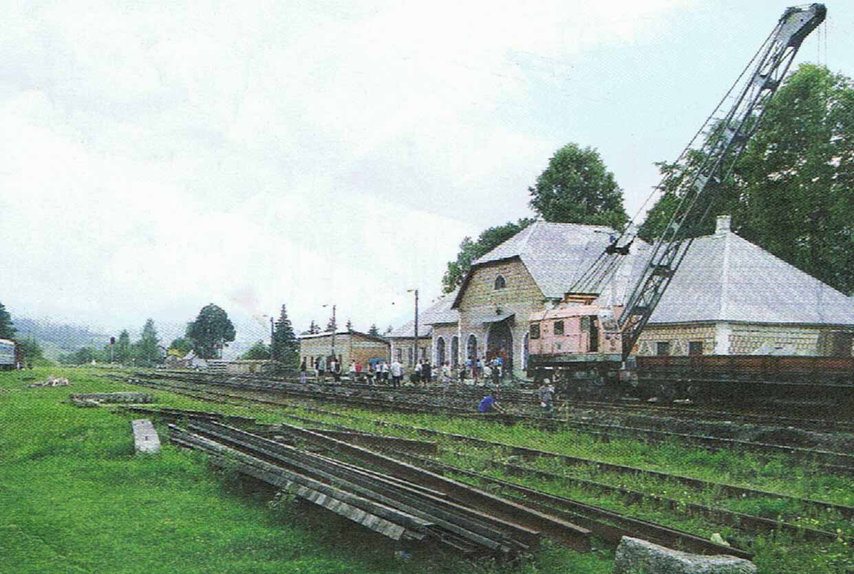
Monumenta fervojstacia konstruaĵo, konstruita ankoraŭ dum Aŭstrujo-Hungarujo, trakoj en malbona stato, kaj inter tiuj lokaj kokinoj, serĉantaj ion por manĝi. Trajnoj ne tre ĝenas ilin, ja ĉi tie trafikas apenaŭ tri trajnduopoj tage. En la stacidomo vastampleksa, tamen tute sollasita atendejo, kaj trafika deĵorejo, okupata de "dežurnyj" kun ruĝa ĉapo, memoriganta rusajn oficirajn ĉapojn. En la deĝorejo bretoj kun zorge ordigitaj kaj nigre numeritaj, tamen videble neuzataj haltigaj relŝuoj, kaj "moderna" panelo kun iu rusa relajsa regejtekniko, plena de butonoj, pere de kiuj estas preparata trajnsurvojigo. En trakaro du viroj pikfosas fundamentojn por betonperono, apude iras tien-reen paŝtanta sin bovino.
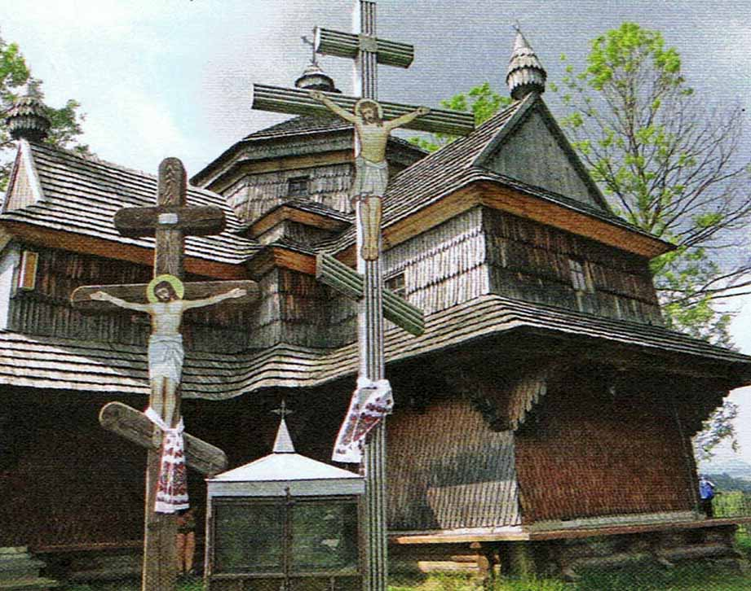
Tiel koncize aspektas nuntempa fervojstacio, kiu en la jaroj 1918 – 1939 apartenis al iama Ĉeĥoslovaka respubliko (ČSR). Jes, temas pri fervoja stacio Jasiňa (ĉeĥe ankaŭ Jasenná, kie en tempo de la unua respubliko finis la rektaj rapidtrajnoj el Prago. Sed tiuj ĉi tempoj estas nereveneble kaj definitive for. Nuntempe la trajnoj de ĉi tie al Prago malfacile trafikus, la origina linio en suda direkto ja iras nur al Rachov kaj pludirekten per koridoro tra nuntempa rumana teritorio, pasaĝertrafiko estas tute haltigita, kaj en kiu stato estas linio post landlimo, eblas nur malfacile konjekti. Tiel trajne eblas veturi en norda direkto, tio signifas tra intermontejo Jablunický, kiu dividas la tiaman Rutenujon disde Ukrainio, origine tamen Pollando.
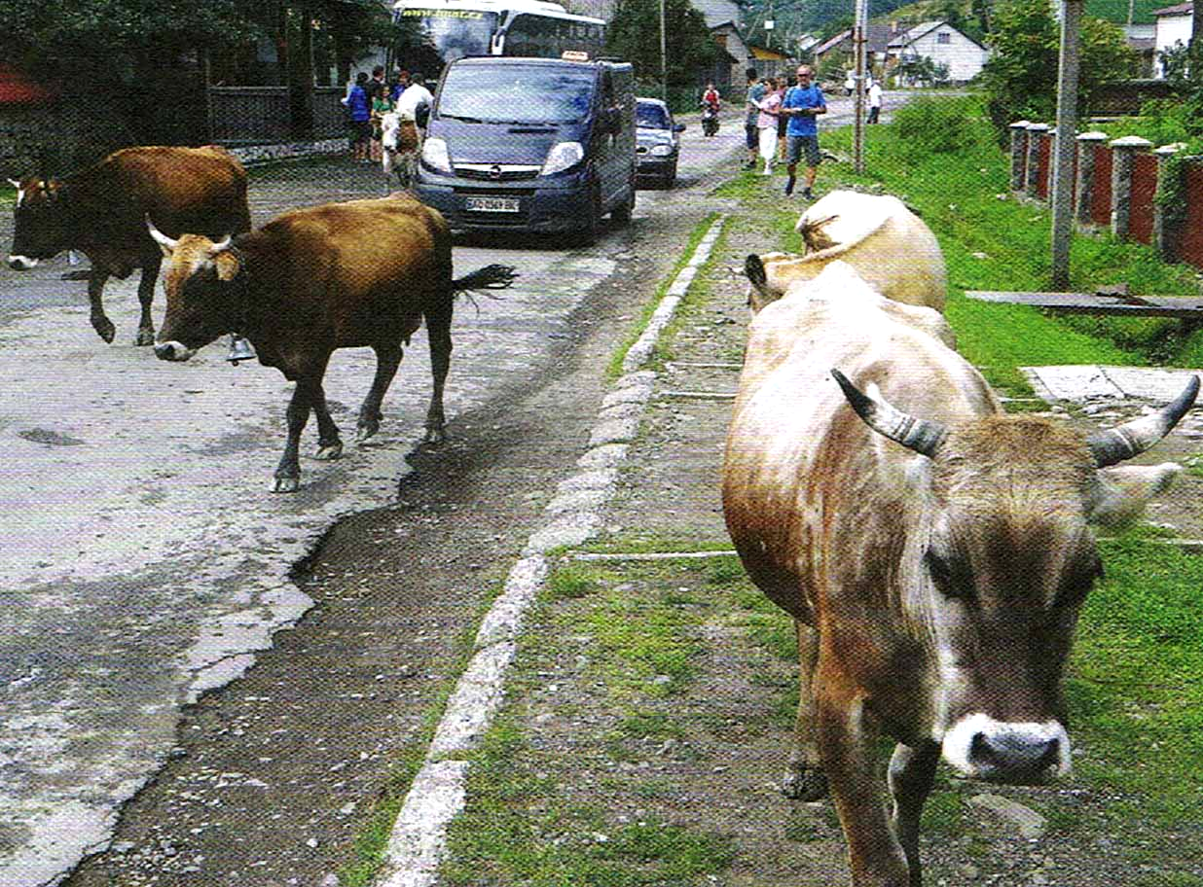
Tuj post traveturo de intermontejo Jablunický grave ŝanĝiĝas aspekto de ĉi tiea infrastrukturo – pli bonaj ŝoseoj, pli belaspektaj domoj, pli multaj aŭtomobiloj. La iama Rutenujo ja ankaŭ nuntempe troviĝas rande de interesiĝo kaj samtempe ankaŭ de ukrainia registaro, kaj ĝian pli bonan aspekton, devenanta el tempo de ČSR, jam rememorigas nur oficistaj domoj, bankoj, poŝtoficejoj kaj lernejoj, precipe en pli grandaj urboj Užhorod kaj Mukačevo.
"Se tio eblus, ni revenus reen en Ĉeĥoslovakujon", diras Ivan Latko, prezidanto de la klubo T. G. Masaryk en Užhorod. Kaj li opinias tion tute serioze. "Ĉe ni haltis la tempo post la jaro 1939, tamen la pli aĝa generacio senĉese rememoras kaj klopodas la estinton rememorigi al tiuj pli junaj," li aldonas.
Liajn vortojn dokumentas monumentoj de TGM kaj Milan Rastislav Štefánik, memortabuloj kaj precipe Muzeo en Užhorod, kie estas dokumentita estinto de ČSR en tiu ĉi parto de la nuna Postkarpata Ukrainio, kiel estas ankaŭ nomata la plej okcidenta regiono de Ukrainio, enloĝigita plejparte de Rutenoj. Tiu ĉi estas ununura ukrainia regiono, kiu najbaras kun kvar diversaj ŝtatoj – Slovakio, Pollando, Rumanio kaj Hungario.

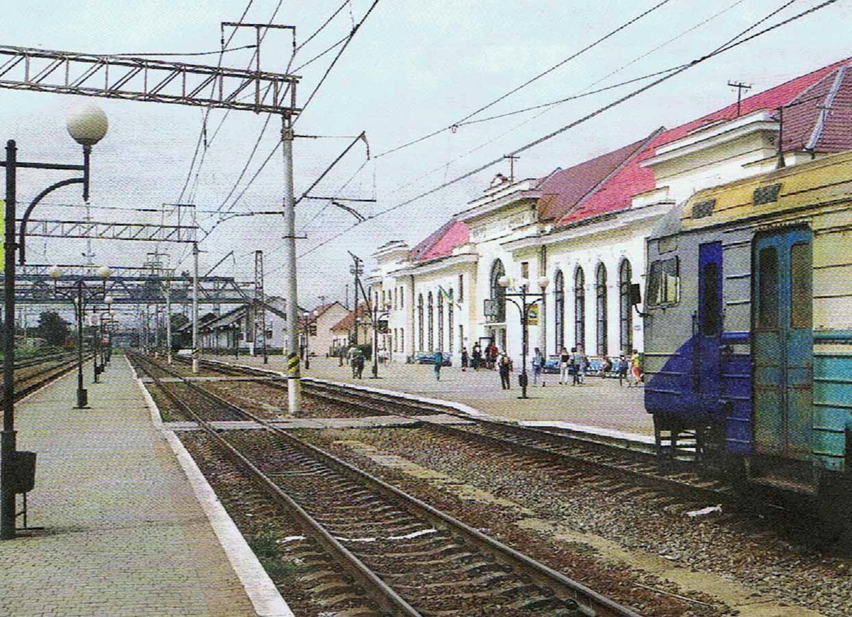
Ni nun transiru el ĉefurbo de la nuntempa Postkarpata regiono de Ukrainio – Užhorod, al sekundara centro de tiu ĉi regiono – Mukačevo – kaj vizitu ĝian fervojstacion. Tion eblas resumi en kelkaj vortoj: granda konstruaĵo, bone konserviĝinta, longa trakaro kun kvin trakoj, masivaj rusaj vagonoj, el kiuj post halto eliras nekredeble multaj pasaĝeroj ankaŭ kun siaj valizoj. Vagonoj estas rustaj, nekomfortaj ŝtalaj monstroj kun lignaj benkoj. Eniron en la stacion gardas grandegaj statuoj de muldisto, ministo kaj agrokulturista virino – konataj simboloj de la sovetia superrego. Grandega forlasita atendejo tiun ĉi aspekton de la stacio findesegnas. Postkarpata Rutenujo estas lando, kien indas vojaĝi, precipe cele viziti naturbelaĵojn (Poloniny), bonajn homojn kaj nepoluciitan regionon (pejzaĝojn). Ankaŭ kulturajn memoraĵojn, rememorantaj precipe iam multnombran judan komunumon, senkompate amasmurdita en la jaroj 1939 – 1945, altiras turistojn. Certa nekomforto dum vojaĝo ĉi tien (aŭtomobile aŭ buse) estas ja kelkhora atendado ĉe slovaka-ukrainia landlimoj, sed tio estas imposto por ĉi tie finantaj landlimoj de EU kaj neeviteblaj kontroloj landlima kaj dogana.
Aldonitaj fotoj: 1. Fervoja stacio Jasiná – lasta stacio de la iama ČSR, kien trafikis rektaj rapidtrajnoj el Prago.
2. Konserviĝinta origina rutena grekokatolika preĝejo.
3. Kiam revenas bovinoj post paŝtado, devas atendi tuta aŭtomobila trafiko.
4. Fervojstacio en Mukačevo.

Germanio: Mankantajn lokomotivistojn povus anstataŭi migrantoj

En projekto, kiu estas en Germanio unika, estas enmigrintoj en Baden-Wintemberg, instruataj kiel lokomotivistoj. Ili povos malmultigi mankon da personalo ĉe fervojaj trafikaj kompanioj. Laŭ takso en Germanio mankas kelkaj miloj da lokomotivistoj.
La unuaj 15 enmigrintoj en aĝo 22 ĝis 36 jaraj komencis unujaran personan trejnadon por funkcio de lokomotivisto en Mannheim. Integriĝa trejnisto financata fare de federacia lando helpos al ili kun problemoj kun interkomunikado kaj kun solvo de administraj proceduroj. Baden-Wirtemberga ministro de trafiko Winfried Hermann diris: "Ni havas problemon: ĉiu kvara trajno ne ekveturas aŭ venas malfrue, ĉar ne estas lokomotivistoj." Hermann plu akcentis: "En merkato vi lokomotiviston ne aĉetos, ili ne estas."
Tio estas kialo, kial la federacia lando kreis fonduson de lokomotivistoj, el kiu la kompanioj povos pruntepreni personalon. Sed ĉi tio estus multekosta kaj ne senigus fervojajn kompaniojn ilian respondecon por ekzercado de ĉi tiuj homoj. Multekosta projekto (por pli ol 1 miliono da eŭroj) estis kreita en kunlaboro kun Federacia agenturo de laboro. Ĝia celo estas influi kontraŭ manko de dungitoj en fervojaj entreprenoj kaj fervoja industrio, kaj samtempe integri enmigrintojn en socion kaj labormerkaton. (El DPA, 30. 10. 2019)

Germanio: DB Energie lanĉis tuteŭropan konkurson por livero de verda kurento

Ekde la jaro 2038 Deutsche Bahn (DB) volas ricevadi 100% da trakcia kurento el renovigeblaj fontoj. Nun filia kompanio DB Energie pridemandas liverantojn de enirpovumo 500 GWh por tempo 8 jarojn. Limtempo por ricevo de forsendo de la oferto estis ĝis 18. 11.2019. Finvalidantajn energetikajn kontraktojn DB deziras iom post iome plenumi per renovigeblaj fontoj.
Entuta jara konsumo de trakcia elektra kurento DB atingas 10000 GWh, kio respondas al konsumo de elektra kurento de la urbo kiel Hamburgo. Por komparo, ekz. la kompanio SŽDC (Ceĥio) anoncas bezonon 1344 GWh jare.

Aktuale DB plenumas pli ol 57% da bezono de la trakcia energio el renovigeblaj fontoj. Ĝis la jaro 2020 kvociento de renovigebla energio plialtiĝos al 61%. En septembro 2019 DB kontraktis kun energia konzerno Innogy el Essen aĉeton de elektra energio el venta parko en Norda Maro (ekde la jaro 2024).
(Laŭ hamdelsblatt.com)

Germanio: Ŝtatajn financojn por evoluo de fervojoj, ne por administrado, postulas sindikatanoj


Sindikata asocio de fervojistoj (EVG) en Federacia respubliko Germanio protestis kontraŭ intenco de Kristana Demokrata Unio (CDU) liveri ĉiujaran kapitalan "injekton" de unu miliardo da eŭroj al Deutsche Bahn (Germana Fervojo).
"Tiu ĉi mono male povus direkti en relaj fondusoj, ĉar ni urĝe bezonas pli multajn investojn en infrastruktoron," proklamis 1an de oktobro 2019 ĉefo de EGV Alexander Kirchner. "Ĝisnunaj supozataj rimedoj nepre ne sufiĉas por tio, ke dum dekjaroj malzorgata reto estu reordigata," akcentis Kirchner. "Se tamen entute 11 miliardoj da eŭroj estus investitaj en relfondusojn, tio estus sen problemoj," li rimarkis. "Krom tio ĉiuj fervojaj firmaoj havos iun profiton el tio, kiam la trajnoj trafikos pli akurate, ĉar pli eblos pli frue forigi el trakoj la plej grandajn konstruajn aktivadojn," aldonis prezidanto de EGV, kiu estas la plej granda sindikata organizo en germana fervoja trafiko.
Preparis Jindřich Tomíšek,
grafike aranĝis Václav Nosek

